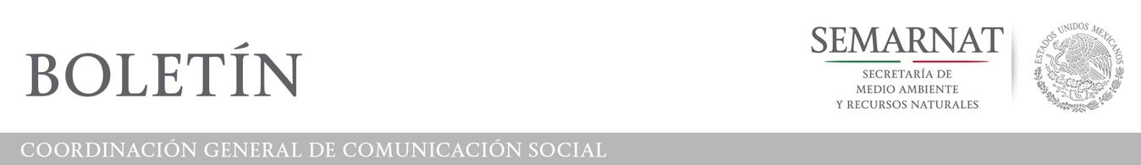

Comunicado de Prensa Núm. 017/18
Ciudad de México, a 09 de febrero de 2018

PARA SALVAR A LA VAQUITA MARINA NO BAJAREMOS LA GUARDIA: PACCHIANO ALAMÁN

· La SEMARNAT, la SAGARPA y la SEMAR refuerzan estrategia conjunta con tres líneas de acción enfocadas a la vigilancia, protección del refugio de la marsopa mexicana y compensación a pescadores.

Galería de fotos
Presentación de la estrategia

La SEMARNAT, la SAGARPA y la SEMAR anunciaron el fortalecimiento de la estrategia para rescatar a la vaquita marina, especie mexicana que sólo vive en el Alto Golfo de California, con tres ejes de acción: compensación a pescadores; protección en el refugio ampliado de la vaquita, y refuerzo en la inspección y vigilancia del polígono.

El titular de la Secretaría de Medio Ambiente y Recursos Naturales (SEMARNAT), Rafael Pacchiano Alamán, aseguró que “no bajaremos la guardia para salvar a la vaquita marina”.

El Gobierno de la República ampliará durante tres meses la entrega de compensaciones a los pescadores, quienes de forma corresponsable desarrollen artes de pesca que no afecten a la vaquita. Además, se permitirá la pesca en temporada de curvina (febrero-mayo), fuera del polígono ampliado.

Con el fin de realizar un aprovechamiento sustentable de la totoaba, el Gobierno tiene proyectado invertir en tres granjas de esta especie con 300 mil alevines, lo que permitirá controlar su tráfico ilegal e impulsar de forma paralela la economía de las comunidades del Alto Golfo de California.

El reforzamiento de la inspección y vigilancia se realizará con el despliegue de un mayor número de elementos de la Secretaría de la Marina apoyados con un sistema de videovigilancia de largo alcance; un sistema de mando, control y comunicaciones móvil, y también equipos de comunicación digital basados en redes troncales propias. También se desplegarán 14 embarcaciones, 23 vehículos, 4 aeronaves, 177 elementos de infantería y 54 de gendarmería, además de los inspectores de Profepa y Conapesca.

El polígono de protección de la vaquita se complementará con 750 kilómetros cuadrados, en donde estarán restringidas actividades de pesca y navegación y donde se continuará trabajando en la erradicación de redes fantasma; además de duplicar el número de monitores acústicos de la marsopa mexicana en 87 sitios operando todo el año.

Personal de la SEMAR, Gendarmería, CONAPESCA y PROFEPA acompañará a las embarcaciones de Organizaciones No Gubernamentales dedicadas a la erradicación de redes.

De esta forma, el Gobierno del presidente Enrique Peña Nieto reafirma su compromiso para salvar a esta especie 100 por ciento mexicana del Alto Golfo de California.

Pacchiano Alamán reiteró que “la vaquita marina es un símbolo de conservación, por lo que no descansaremos hasta lograr preservarla para que nuestros hijos conozcan a esta especie y se sientan orgullosos de nuestra biodiversidad.”

